福建江夏学院电子信息科学学院团委学生会

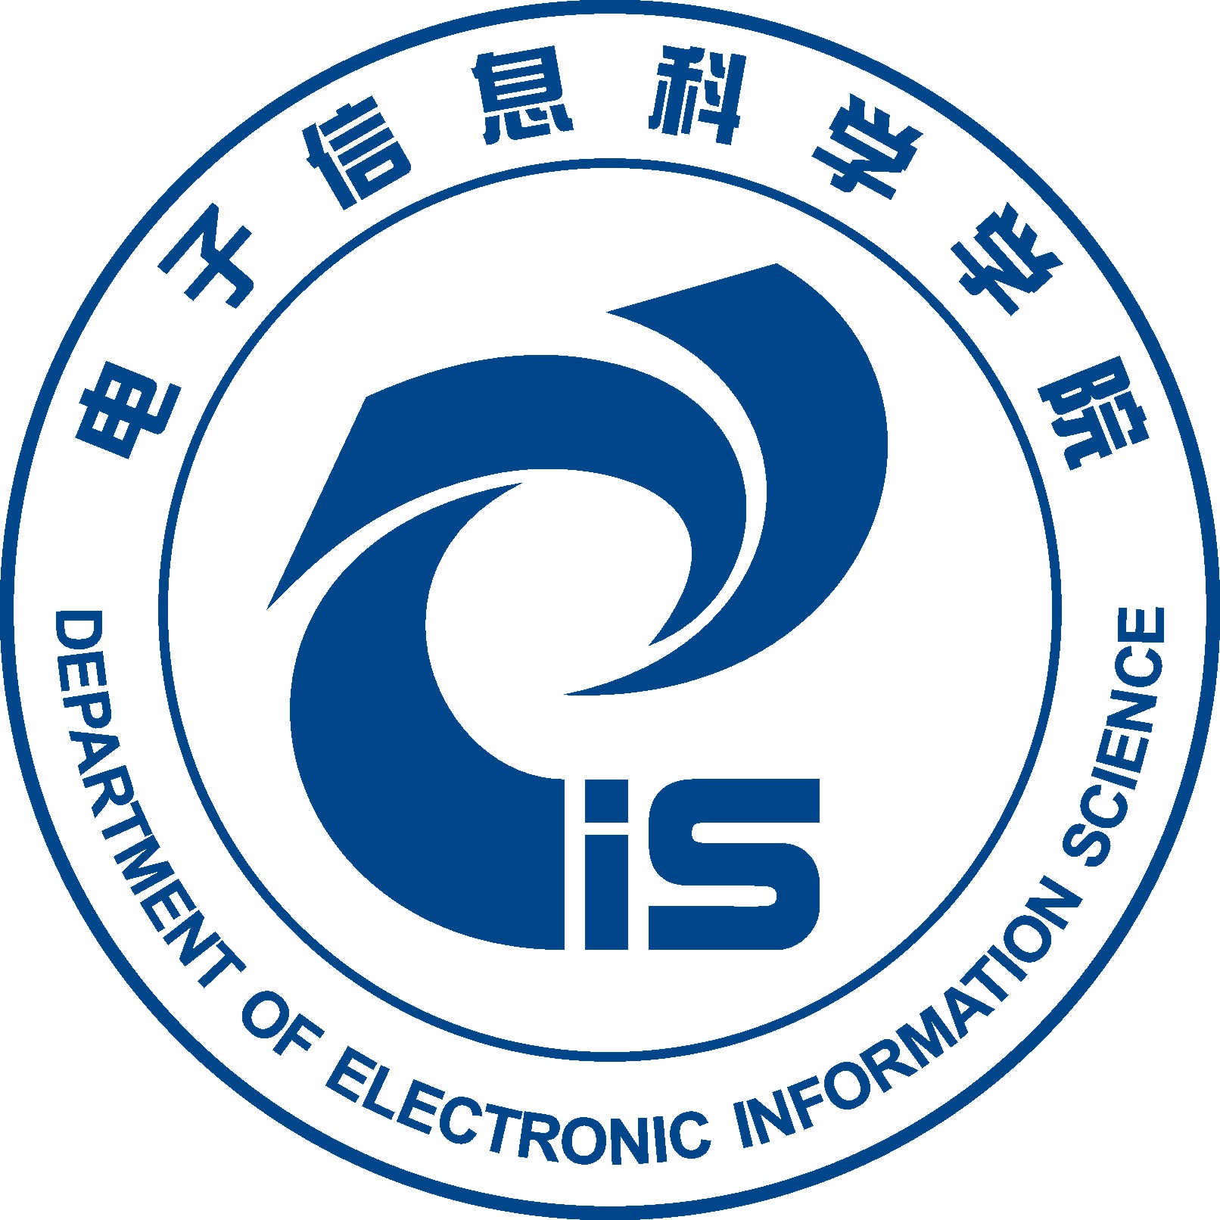

“我的未来式主题征信”活动

策
划
书
主办方：电子信息科学学院团委学生会
承办方：电子信息科学学院团委学生会园区事务部
2015年3月23日
目录
- 活动背景……………………………………………
- 活动目的……………………………………………
- 活动主题……………………………………………
- 活动时间……………………………………………
- 活动对象……………………………………………
- 活动内容……………………………………………
- 活动前期……………………………………
- 活动过程……………………………………
- 活动后期……………………………………
- 作品要求……………………………………………

一、活动背景:
当代大学生都是未来发展祖国的栋梁之才，为增强同学们对未来规划意识，展现大家的青春激情，电科院将举办“我的未来式”主题征信活动，让其有自己的方向，过有意义的大学生活，彰显大学生积极向上的精神风貌。

二、活动目的：
往事不可追，昨天已经成为过去；快乐与艰辛留存在我们的记忆之中，丰富了我们的阅历，成熟了我们的思想。为帮助大一新生在进入大学后能够更好的规划自己的未来，更为即将踏入社会的电科学长们留下一份对未来的期许。我们特此开展“我的未来式”主题征信活动。

三、活动主题：遥望未来 构筑梦想

四、活动时间：2015年5月

五、活动对象：福建江夏电子信息科学学院全体学生

六、活动内容：
（一）活动前期
1.活动审批：活动组织者组织人员撰写活动详细的策划书并递交领导进行最终审批。
2.制定好活动规则流程后，召集各班班长、宣传委员与部门活动室开会详细传达，并由各班班长通知转达各所在班级。
（二）活动过程
1.做好宣传海报，并展示于生活区门口，同时在楼栋宣传。
2.各班长将其本班报名参与人员名单汇总至本部门。
（各班参与人员都可为其所在班级易班的EGPA值积分）
3.信封及纸片交存于电科院团委办公室。
（三）活动后期
1. 文化节闭幕仪式上开展统一封存仪式，将已交的信封当众封存在一个铁盒内，并与参与人约定一年后的某一天将信封交还本人。
2. 做好活动总结。

七、经费预算：
1. 信封0.2*500=100
2. 密封盒1*100=100

七、作品要求：
纸片上写的内容应是对自己一年后的梦想以及期望或对朋友的祝福与期盼

福建江夏学院电子信息科学学院
园区事务部
2015年3月23日

